

**滨江小三班**

**2024/6/12**天气：晴

”

入园情况：今天来了22位小朋友。**张轩齐、刘欣远**请假。

情绪管理：**刘欣远、赵嘉玥、谢嘉赟、杨皓宇、樊予诺、朱瑾瑜、陶子沐、朱子贝、李舒奇、朱梓宸、李芊烨、苏言哲、刘子文、于朗、李艺可、印梦瑶、沈懿心、丁依沐、朱瑾瑜、赵中熠、朱梓宸 、李艺可、黄沐尔、陈硕、晁乐怡、张昱安**等小朋友能够开开心心入园！**杨皓宇、刘子文、黄沐尔、陈硕、赵嘉玥、丁依沐、于朗、晁乐怡、张昱安**等小朋友能主动和老师、同伴打招呼。

**mmexport1590938236088mmexport1590938236088**

**02生活活动**

**用餐情况**

晨点：牛奶、多样饼干、葡萄干。

午餐：花式炒饭、玉米排骨汤。

水果：油桃、羊角蜜

点心：青菜香菇面

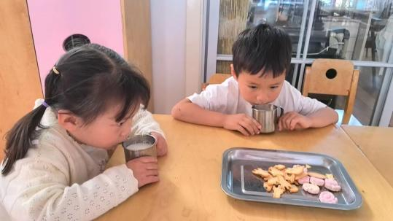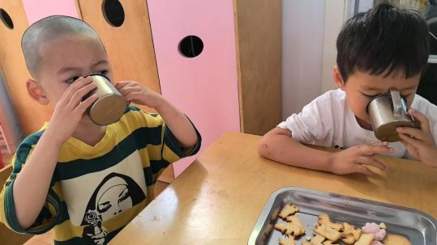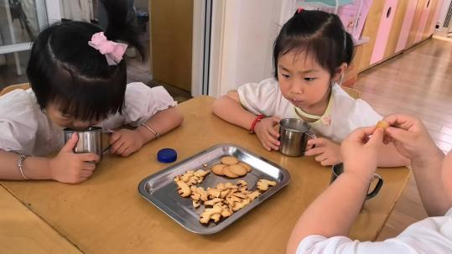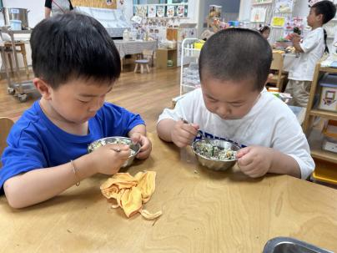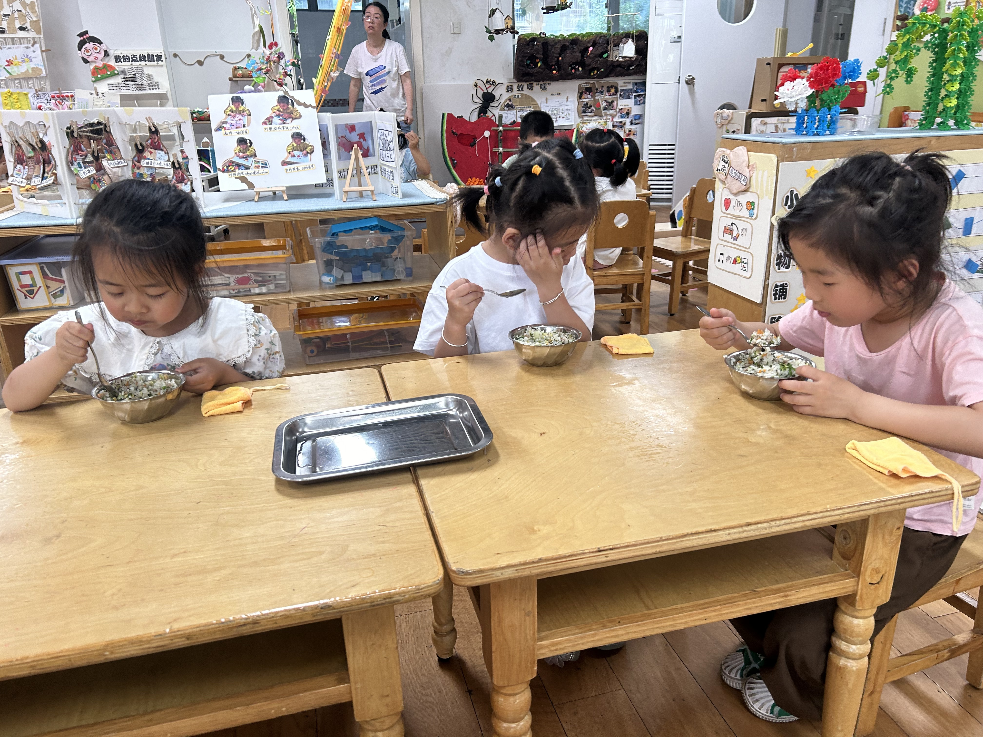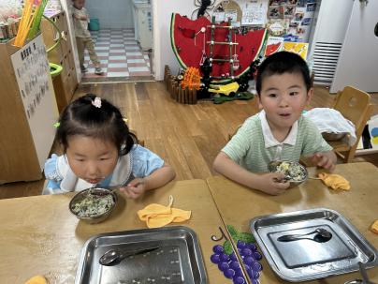

**6.12午餐情况**

|  |  |  |  |  |  |  |  |  |  |  |  |  |  |  |  |
| --- | --- | --- | --- | --- | --- | --- | --- | --- | --- | --- | --- | --- | --- | --- | --- |
| **姓名** | **光盘小达人** | **桌面整洁** | | **握勺姿势** | | | **姓名** | **光盘小达人** | **桌面整洁** | | | **握勺姿势** | | | |
| 杨皓宇 | ○ | ○ | | ○ | | | 刘欣远 | 请假 | | | | | | | |
| 刘子文 | ○ | ○ | | ○ | | | 于朗 | ○ | ○ | | | ○ | | | |
| 李艺可 | ○ | ○ | | ○ | | | 朱瑾瑜 | ○ | ○ | | | ○ | | | |
| 陈硕 | ○ | ○ | | ○ | | | 丁依沐 | ○ | ○ | | | ○ | | | |
| 苏言哲 | ○ | | ○ | | ○ | | 赵嘉玥 | ○ | ○ | | | ○ | | | |
| 樊予诺 | ○ | | ○ | | ○ | | 朱子贝 | ○ | ○ | | | ○ | | | |
| 印梦瑶 | ○ | ○ | | ○ | | | 张轩齐 | 请假 | | | | | | | |
| 李芊烨 | ○ | | ○ | | ○ | | 谢嘉赟 | ○ | | | ○ | | | | ○ |
| 沈懿心 | ○ | ○ | | ○ | | | 陶子沐 | ○ | | ○ | | | | ○ | |
| 张昱安 | ○ | ○ | | ○ | | | 黄沐尔 | ○ | ○ | | | ○ | | | |
| 赵中熠 | ○ | ○ | | ○ | | | 晁乐怡 | ○ | ○ | | | ○ | | | |
| 朱梓宸 | ○ | | ○ | | | ○ | 李苏琪 | △ | | △ | | | ○ | | |

**（**注：○做到了，△再加油**）**

**午睡情况**

所有小朋友都能够在13:00前自主入睡，如**杨皓宇、刘子文、黄沐尔、陈硕、赵中熠、于朗、张轩齐、丁依沐、朱子贝、李艺可、晁乐怡、张昱安**等。

**自理能力**

**杨皓宇、刘子文、陶子沐、黄沐尔、陈硕、赵嘉玥、张轩齐、丁依沐、印梦瑶、于朗、朱子贝、李艺可、晁乐怡、樊予诺、张昱安**能根据冷热穿脱衣物，并将衣服正确地用衣架挂起来，并能够与小朋友互相帮助脱衣服。

**03集体活动**

**活动名称:**美术《好吃的西瓜》

**活动简介：**西瓜是孩子们生活中常见的水果之一，果实大型，近于球形或椭圆形。外表为浅绿色、上有深绿色斑纹。活动中通过播放课件圆形的西瓜和切片西瓜让幼儿感受西瓜整体及局部的形状和色彩之美，让幼儿进一步感受西瓜局部的形状和色彩之美。

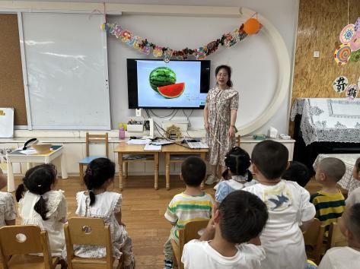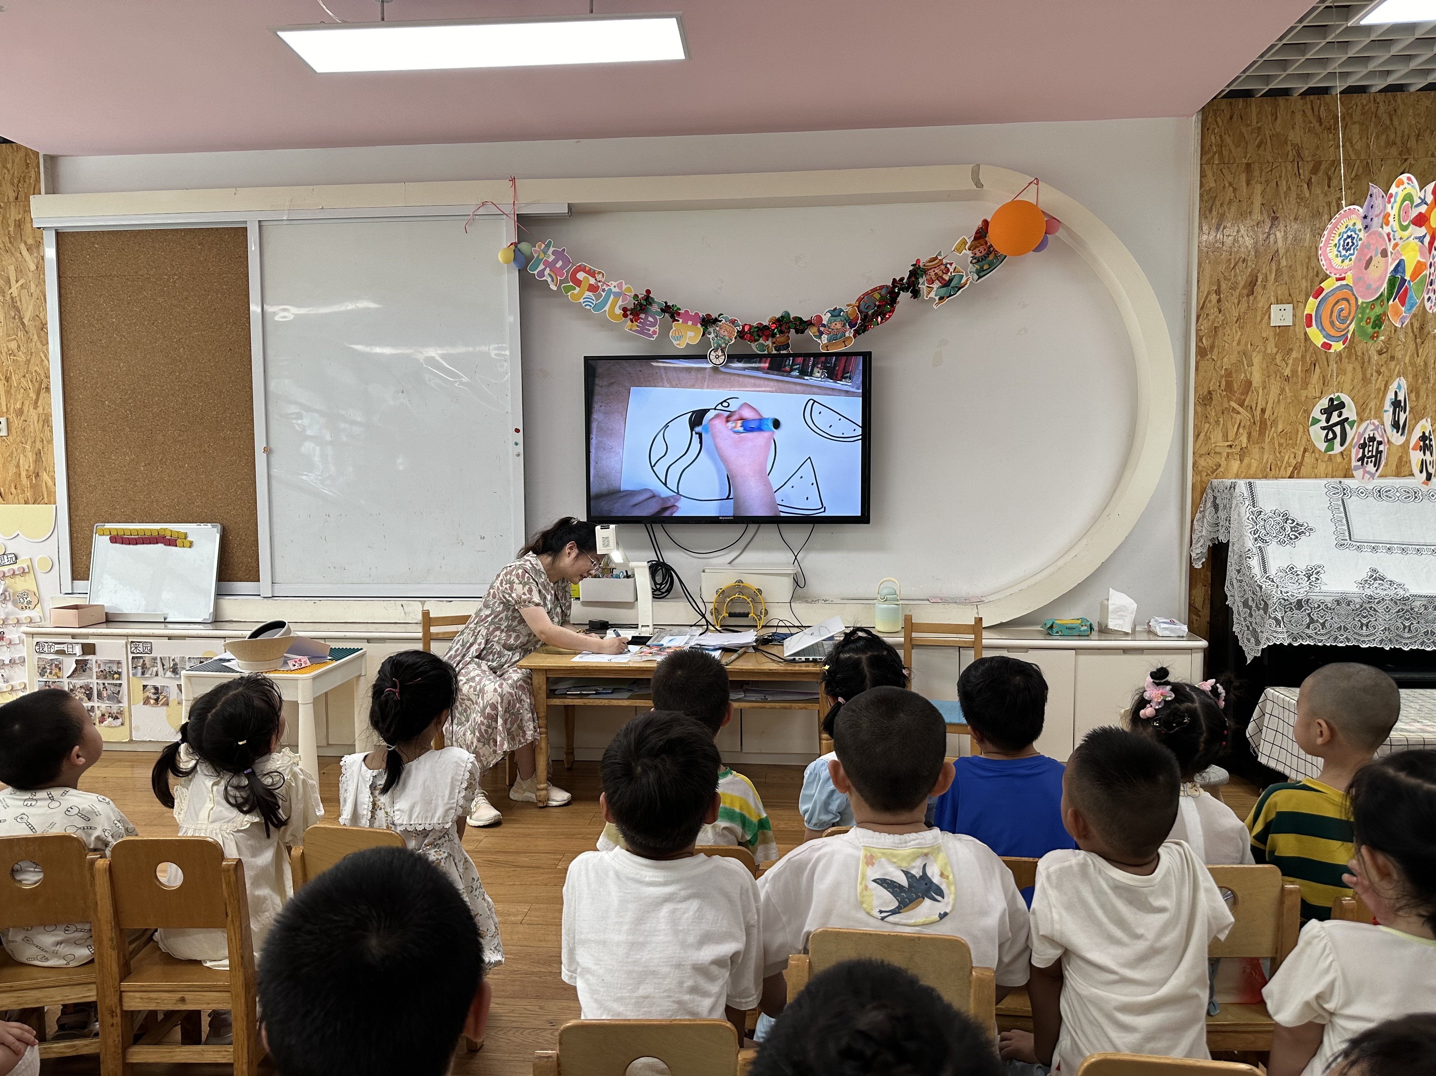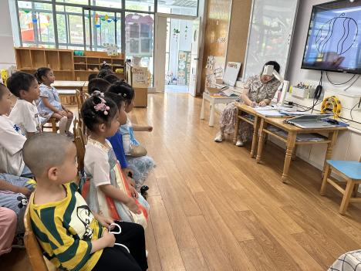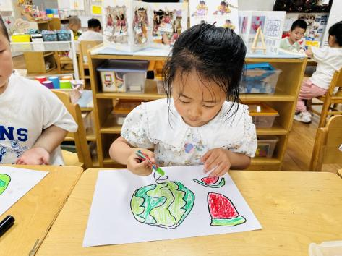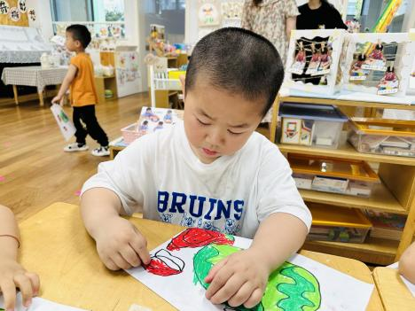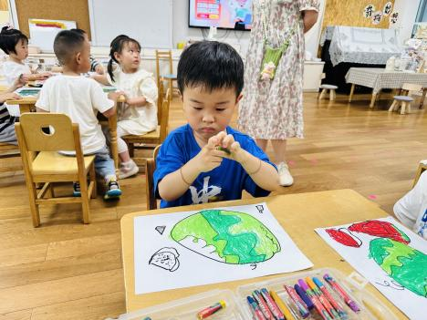

**04户外活动**

